KM Dubbel 2023

Årets KM i dubbel fick hållas inomhus då det var ett riktigt regnoväder och utomhusbanorna var dränkta i vatten.
8 lag hade anmält sig för att göra upp om titeln.
Segrade gjorde Ingrid Rosberg och Ebbe Andersson, med Anna Klingberg och Jerry Rogerstam på 2-a plats. 3-a blev. Bert Johansson och Jörgen Angerbrandt

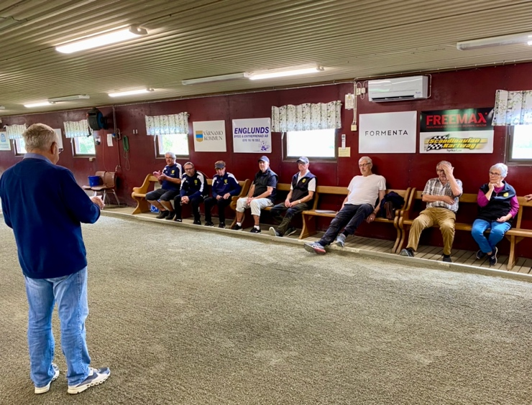
I väntan på prisutdelningen…

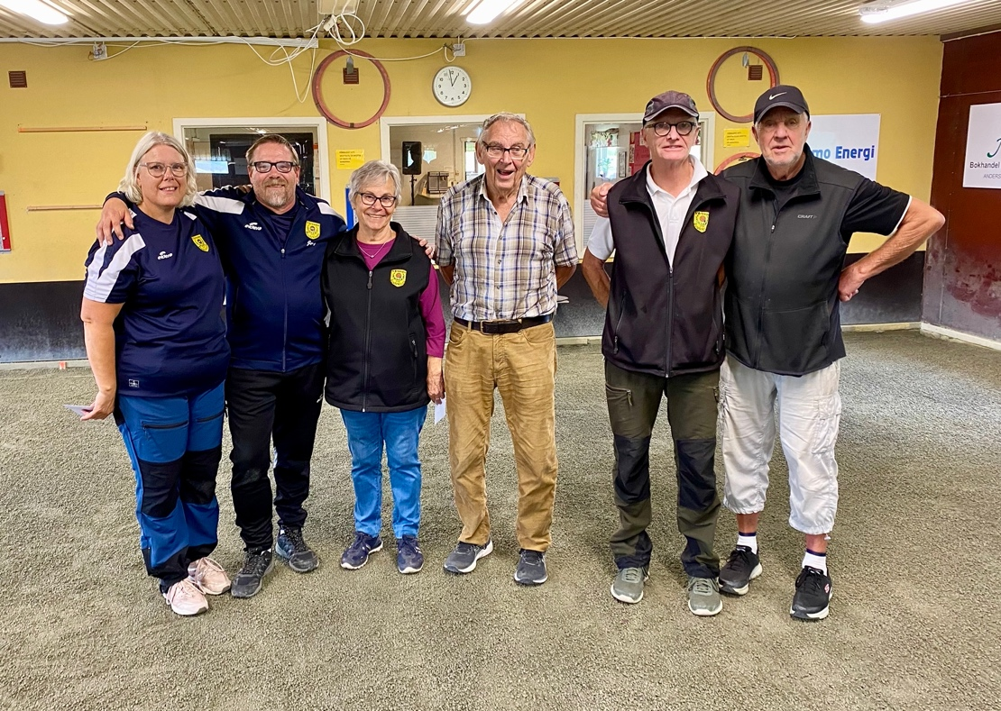

Ingrid och Ebbe flankeras t.v. av 2-an Anna och Jerry, och t.h. av 3-an Jörgen och Bert

